P.V. de Combinatie

Jong Vitesse Pont st Maxence, 7 augustus 2021

In concours 353 duiven
Winnaar: Gijs Baan
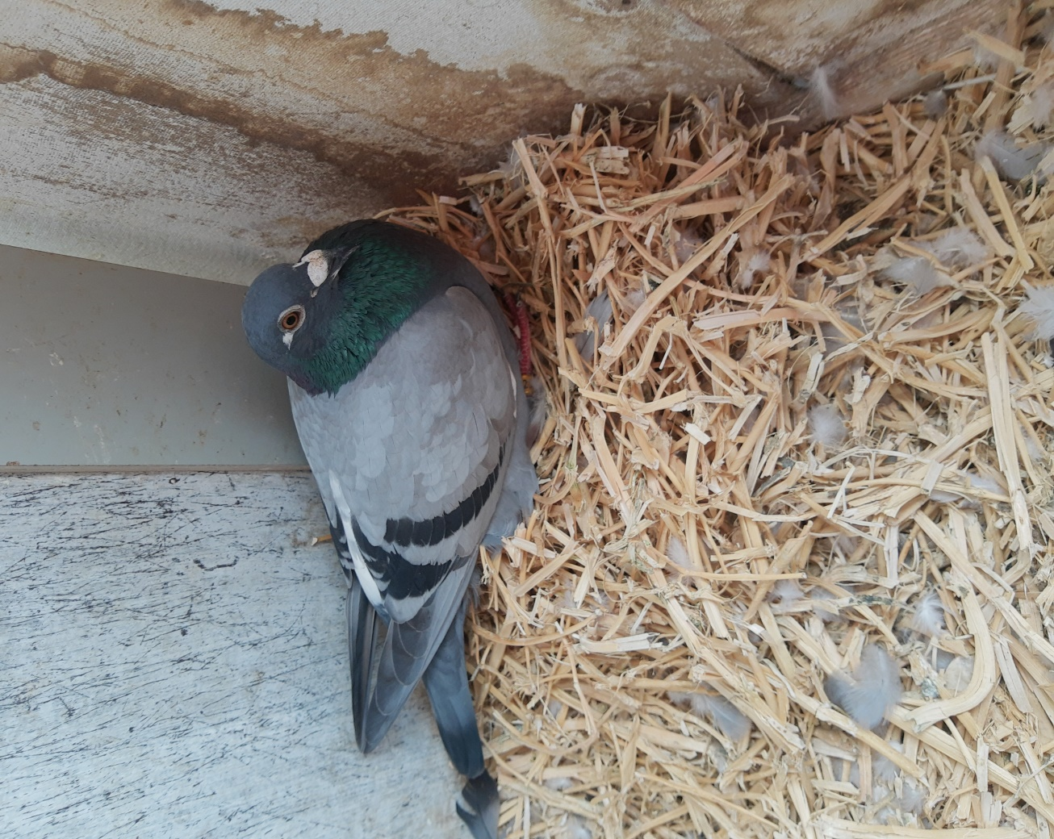
De jonge doffer 21-2104510, overwinnaar Pont

De “spoetnikwipper” en de zekerheden…
Zaterdagmiddag 7 augustus zo rond de klok van halftwee.. In het clublokaal van p.v. de Combinatie uit Middelburg zit een groepje liefhebbers aan tafel te wachten op hét moment; de computer/printer die de uitslag uitspuwt. Onze gerespecteerde schoolmeester voert het woord, de toehoorders luisteren. Eerder waren zij aan het woord om Patrick alvast op voorhand te feliciteren en te proberen hem een rondje te ontfutselen.
Op zijn zo kenmerkende manier, goed verstaanbaar, roept Patrick het uit: Nee nee, wacht maar even! Altijd als je vroeg zit dat komt er nog één of ander vaag figuur voor te zitten. Sjaak Mekes(!) roepen er een drietal tegelijk en de andere tien dachten het.
Snelheid. Naast Patrick zat Gijs ietwat stoïcijns voor zich uit te kijken. Hij zei niets maar dacht des temeer. Zo kennen we Gijs. Nadenken en pas wat zeggen als hem wat gevraagd wordt. Rustig op z’n beurt wachten. En toen kwam Gerrie met een bosje papier aanzetten en feliciteerde meteen Gijs. Gijs? Geen geintjes maken Gerrie! Gijs zit maar twee minuten voor Patrick! En die woont helemaal in Seroos hè! Niemand hield rekening met slechts 4 km afstandsverschil. En met 1769 meter per minuut is dat genoeg om, weliswaar achter de komma, de winst in de Leliestraat binnen te harken. Dat ‘vage figuur’ was ditmaal dus Gijs! Hij werd nog net niet door elkaar gerammeld. Met een quasi verontschuldigende blik keek hij om zich heen alsof hij zeggen wilde: ja, ik kan het toch écht ook niet helpen hoor! Doe dan maar een rondje van mij als het niet anders kan.
Zekerheden. Die zijn er toch al niet veel en in de duivensport al helemaal niet. Je weet dus nooit zeker of je eerste zit. Pas als de uitslag bekend is. Je weet ook nooit zeker of het morgen inderdaad goed duivenweer is, alle fraaie verwachtingen ten spijt. Je weet nooit zeker of alle duiven terugkeren, je weet nooit zeker of je getekenden ook vroeg of laat of zelfs helemaal niet in de uitslag voorkomen, je weet nooit zeker of twee bevruchte eieren uit je beste koppel ook allebei uitkomen, je weet nooit zeker….. En toch? Er zijn enkele zekerheden, ook in de duivensport. Daar zorgen de natuurwetten voor. Heb je een rode duivin en een kras of blauwe doffer op elkaar? En komt daar een rood jong uit? Dan is het met zekerheid een doffer!! Ja leest u het nog maar een keer. Heb je twee blauwen als koppel? Dan komen daar met zekerheid alleen blauwe jongen uit!! En zo komen we bij de overwinnaar terecht. De bijgevoegde stamboom levert het bewijs van deze laatste stelling.
Spoetnikwipper. Het overwinnende doffertje 2104510 heeft de twijfelachtige eer deze naam te mogen dragen. Er zijn duiven die de behendigheid in zich dragen om moeiteloos weer uit de invalgaten van de spoetnik naar buiten te wippen. Gewoon een lenig sprongetje en hup, weer buiten! Zo ook de winnaar bij Gijs. Vaak zijn het echter niet de slechtsten die iets hebben wat een ander niet heeft. Al is het maar kwaliteit, dan worden de nare bijkomstigheden snel vergeten of vergeven. Ondergetekende met zijn compagnons hadden enkele jaren geleden ook zo’n duivinnetje die in de spoetnik sprong en dan nog door van die tralies moest springen. Net zo snel als ze binnen was, was ze ook weer buiten. De dubbele hindernis was voor haar helemaal geen hindernis. De beste duivin die we ooit gehad hebben zeggen we nog weleens. Makkelijk gezegd want bewijs kunnen we niet leveren. Ze is ondanks haar superieure kwaliteit verspeeld, haha! Maar de “spoetnikwipper” bij Gijs was toch maar eventjes iedereen te snel af. Slechts op één veertje na was het ook de snelste van Zeeland geweest. Tegen 5065 duiven was alleen J. Kools uit Cadzand één metertje sneller. Voor de rest werd echter de uitslag gedomineerd door leden van de Combinatie. Velen haalden in SS West ruim 50% prijs tegen slechts een enkeling in de andere verenigingen. Met de mooie vluchten en misschien ook wel het weer in het vooruitzicht zou ik willen zeggen: Ga zo door!!
De afstamming en het bewijs van de ‘blauwe’ stelling ziet u in onderstaande stamboom.
Aaa.
